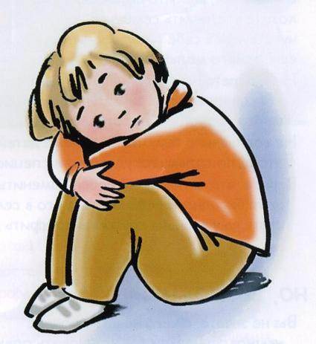
Жестокое обращение с детьми – это любое действие или бездействие по отношению к ребенку со стороны родителей, лиц, их заменяющих, а также учреждений или общества в целом, в результате которых нарушается физическое или психическое развитие, здоровье или благополучие ребенка, а также ущемляются его права и свобода.
Основные формы
жестокого обращения с детьми:

- физическое насилие;
- сексуальное насилие;
- пренебрежение основными нуждами ребенка;
- эмоциональное (психологическое) насилие.

Психологическое насилие
сопровождает все формы жесткого обращения с детьми. По мнению специалистов, его влияние более разрушительно для личности ребенка по сравнению с физическим и даже сексуальным насилием.

Основные типы психологического насилия в отношении детей
Игнорирование
• неспособность или нежелание выражать любовь и заботу по отношению к ребенку;
• лишение ребенка необходимой поддержки, сочувствия;
• игнорирование его основных нужд в безопасном окружении.
Отвержение
• открытое неприятие, постоянная критика, негативные сравнения;
• предъявление чрезмерных требований к ребенку, несоответствующих его возрасту и возможностям;
• публичное унижение, демонстрация его отрицательных качеств.
Угрозы (или терроризирование)
• угрозы наказанием, побоями или совершением насилия по отношению к ребенку или к тому, кого он любит;
• оскорбление, унижение достоинства.
Изоляция
• установление безосновательных ограничений на общение ребенка со сверстниками, родственниками или другими взрослыми;
• запрет или ограничение без достаточных оснований на выход из дома.
Развращение
• побуждение к развитию асоциального поведения (воровство, проституция,
порнография);
• вовлечение в употребление алкоголя, наркотиков;
• поощрение саморазрушающего поведения.
Последствия жестокого обращения
наступают независимо от того, единичный это был случай или такое происходило систематически.
• задержка умственного и эмоционального развития у маленьких детей;
• высокий уровень агрессивности, направленной как на других, так и на себя;
• импульсивность;
• низкий уровень самоуважения, низкая самооценка;
• замкнутость, недоверие к окружающим;
• высокая тревожность, боязливость;
• эмоциональная неуравновешенность;
• подавленное настроение, вплоть до депрессии;
• психосоматические и нервные расстройства.
Нарушения поведения у детей часто являются показателем эмоционального неблагополучия и указывают на борьбу ребенка за внимание или власть, желание мести, демонстрацию своей несостоятельности.
Как помочь детям с эмоциональными проблемами
Ребенку в первую очередь необходимо:
• атмосфера тепла и принятия;
• возможность выражать свои чувства;
• новая модель отношений в семье (доверие, доброжелательность, уважение, эмоциональная поддержка, разумные требования и обязанности, оптимистичный настрой);
• помощь психолога, психоневролога;
• обучение приемных родителей (например, в Школе приемных родителей);
• общение с другими приемными семьями.
Общаясь с ребенком, старайтесь повысить его самооценку. Для этого:
• Замечайте самые маленькие успехи и радуйтесь им.
• Сравнивайте его только с ним самим вчерашним, а не с другими детьми.
• Хвалите за конкретные достижения и просто радуйтесь тому, что он живет с
вами.
• Выдерживайте соотношение между похвалой и порицанием 5:1.
• Разрешайте ребенку ошибаться, иметь собственное мнение, право выбора.
• Помогите ему найти друзей.
• Помните, что школьные оценки – не главный и не единственный показатель
благополучия ребенка.

Симптомы, при которых необходимо обратиться к специалистам
• Если у ребенка подергиваются отдельные мышцы лица или тела (двигательные тики), он постоянно всхлипывает, шмыгает носом и т. д. (голосовые тики).
• Если ребенок стал раздражительным, у него частые вспышки гнева.
• Если ребенок чувствует вялость, слабость, быстро утомляется.
• Если ребенка мучают страхи.
• Если у ребенка понизился или чрезмерно увеличился аппетит.
• Если у ребенка трудности с засыпанием, ночные просыпания, разговоры,
вскрикивания во время сна, беспокойный сон.
• Если у ребенка снизилась успеваемость в школе.
• Если ребенок сосет палец, выдергивает волосы, откусывает и грызет ногти,
раскачивается перед сном в кровати.
• Если ребенок мастурбирует у всех на виду, не стесняясь.
• Если у ребенка повторяющиеся головные боли, головокружения, моторная неловкость.
• Если у ребенка ночной или дневной энурез, энкопрез.

Школа приёмных родителей «Аистёнок»
МОУ «Детский дом» КМР
Тел.: (835149)21592
e-mail: aistyonokk@mail.ru

Школа приёмных родителей «Аистёнок»
МОУ «Детский дом» КМР

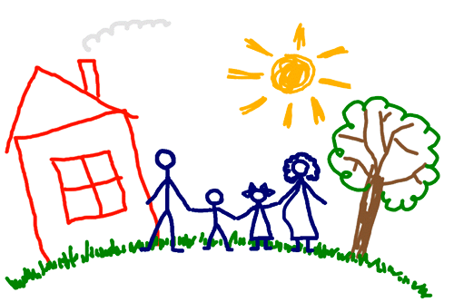

Есть вопрос…

Жестокое
обращение с детьми

